電源設計組

競賽題目：具備不平衡補償與循環電流抑制功能之交錯式三相Vienna整流器
電動車快速直流充電、儲能、與智慧電網等新興應用加速了高功率轉換器的需求，維也納式整流器(Vienna Rectifier)是三相系統中常用的架構，但因為三相系統參數誤差的關係，容易在交錯式操作下導致不平衡而產生循環電流與額外的能量損耗。此競賽題目即在鼓勵參賽團隊提出創新架構、控制，以實現高效能三相整流器系統。

請團隊根據以下需求提出解決方案，將相關成果整合成一份PDF檔案上傳至競賽報名系統，其中編號1至4為必答題，編號5為加分題。上傳之作品PDF檔，請於第一頁提供摘要，摘要內容包含以下三部分：簡述作品特點、作品貢獻、條列申請中和已取得之相關專利；如無專利，則不需列出。報告之其餘內容應包含但不限於：補償原理、模擬電路與模擬結果。

需求條件：
- 請參考下方電路圖，此為雙組交錯式並聯架構，其中線對線輸入電壓= 380Vac、總輸出功率= 30kW、輸出電壓= 800V，三個輸入電感值各為270μH、300μH、330μH，電容值(C1A=C2A=C1B=C2B=1250μF)，其餘半導體元件均為理想開關；模擬軟體可選擇採用Simplis、PSIM或Matlab，不得使用耦合電感做為解決策略。
- 執行無平衡補償之閉迴路控制模擬，並展示其循環電流現象。
- 執行具平衡補償之閉迴路控制模擬，並展示其循環電流抑制效果。
- 模擬補償後100%、50%與20%負載條件下的電流總諧波失真值THDi。
- 實現硬體電路並驗證所提補償技術之有效性(此為加分題)。

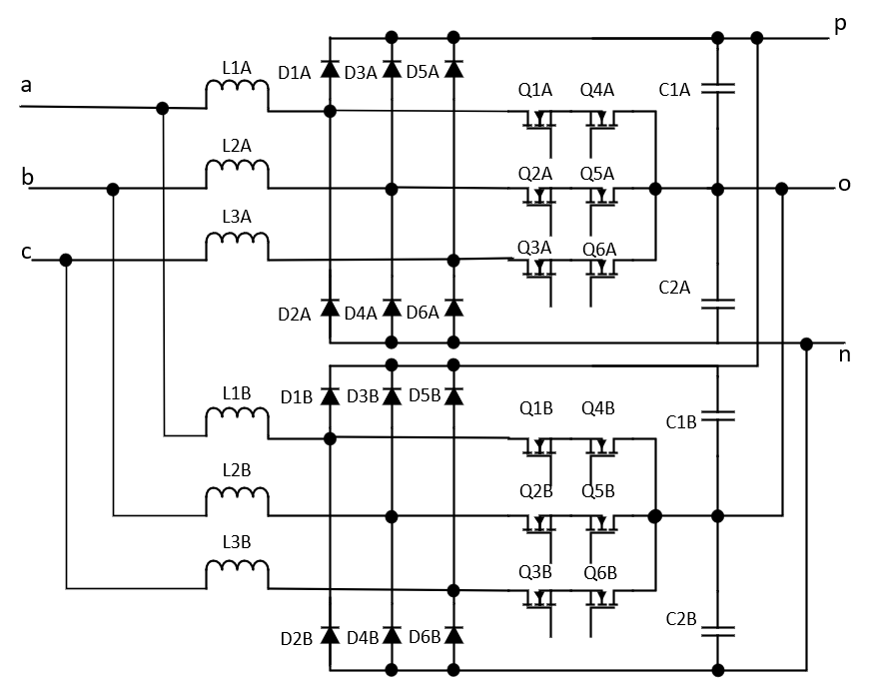
評分標準：

項目 | 內容 | 初選比重 | 決選比重
技術原理 | - 說明所提補償理論的技術原理，並以控制方塊圖或流程圖方式呈現。 | 50% | 10%
研究設計情形 | - 說明研究設計過程、遭遇困難與解決對策等。 | 50% | 10%
完成度 | - 執行無平衡補償之閉迴路控制模擬，並展示其循環電流現象。(20%)  - 執行具平衡補償之閉迴路控制模擬，並展示其循環電流抑制效果。(30%)  - 模擬補償後100%、50%與20%負載條件下的電流總諧波失真THDi。(30%)  - 實現硬體電路並驗證所提補償技術之有效性。(最高加10%) | N/a | 70%
簡報表現 | - 充分表達作品理念之能力、及簡報呈現的技巧。 | N/a | 10%

雛型機驗證：
進入決選之入圍團隊若須實現硬體電路，則由研發同仁在光寶科技實驗室架設相關設備儀器進行雛型機之實測。

雛型機實作補助：
進入決選之入圍團隊若須實現硬體電路，則每件雛型機之製作費用最高補助新台幣25,000元整（含稅與郵寄費）。

智慧路燈天線設計組

競賽題目：Sub-G頻段水平全向性微小化天線設計

智慧城市正快速發展，利用低功率無線網路之智慧路燈是目前成長最迅速的物聯網設備之一。在路燈燈具狹小的空間內，全向性的天線可容易嵌入於燈具內並有良好的發射接收效果。本競賽題目為徵求體積小型化之天線設計，以期兼顧較佳的天線性能與路燈外觀。

請團隊根據以下需求條件提出解決方案，將相關成果整合成一份PDF檔案上傳至競賽報名系統。上傳之作品PDF檔，請於第一頁提供摘要，摘要內容包含以下三部分：簡述作品特點、作品貢獻、條列申請中和已取得之相關專利；如無專利，則不需列出。報告之其餘內容應包含但不限於：設計原理、模擬結果與實測結果。

需求條件：
- Frequency band: 902~928 MHz, VSWR < 2.0
- Antenna size <= 10mm x 10mm x 10mm
- Ground plane PCB: 50mm x 50mm x 1.6mm
- Max. power transfer: 30dBm
- Efficiency >= 65%
- Antenna gain > 3dBi on horizonal plane, with omni-direction doughnut-shaped radiation pattern

評分標準：

項目 | 內容 | 初選比重 | 決選比重
設計模擬 | - 設計理念說明  - 設計步驟說明 | 40% | 10%
模擬量測報告 | - 模擬場型量測報告  - 最大發射功率說明 | 60% | 20%
完成度 | - 雛型機特性量測報告  - 材料、製程設計說明  - 本設計的問題分析及改善對策 | N/a | 60%
簡報表現 | - 充分表達作品理念之能力、及簡報呈現的技巧 | N/a | 10%

雛型機驗證：
進入決選之入圍團隊須提供雛型機實體電路，由研發同仁在光寶科技實驗室架設相關設備儀器進行雛型機之實測。

雛型機實作補助：
進入決選之入圍團隊須將作品做成可展示之雛型機，每件雛型機之製作費用最高補助新台幣25,000元整（含稅與郵寄費）。

AI電腦視覺檢測組
競賽題目：AI電腦視覺外觀瑕疵檢測
PCBA (Printed Circuit Board Assembly)是在印製線路的電路基板(PCB)上安裝電路元器件，為了保證PCBA的生產品質，傳統上在出廠前需要對其進行光學影像檢測，利用擷取之影像通過影像比較法或設計規則檢驗法進行缺陷檢測。但不同品牌與型號的檢測機台，其影像解析度以及影像色階上會有明顯差異；本命題希望能運用少量瑕疵影像視覺建立準確AI模型，以及有機會適用於不同機台之PCBA檢測，以快速篩選出不良品，提升產品高可靠度之市場競爭力。

請參賽團隊根據以下需求條件提出AI檢測模型，報名完成後，可由後台之載點下載訓練及驗證資料集。請將AI模型整合成exe可執行檔、程式輸出每張照片(檔名)之推論結果.txt格式，請將exe壓縮成.zip檔案格式後上傳到指定網站進行模型準確度驗證。初選評選標準為AI檢測模型之準確度，徵件期間會定期公布準確度排名，供各個團隊當參考。徵件截止時間後會立即公布前10名入圍決選的團隊。入圍團隊需提出專案報告、技術說明及可測試的AI模型供驗證。

需求條件：
初選：
- 使用A機台大量(12,000張)標籤後影像照片及B機台少量(200張)標籤後影像照片訓練出AI影像檢測模型。報名成功後，參賽團隊可從後台可下載相關資料集。
- B機台模型準確度達準確率95%以上。
- B機台瑕疵影像的召回率90%以上。
- 主辦單位於開放報名至截止報名(決選)前一個月，會定期公告每個團隊準確率及召回率驗證結果，供團隊參考。

其他注意事項：
- 測試資料集4,120張照片在同一相對目錄中供驗證，模型整合成exe可執行檔，程式輸出每張照片(檔名)之推論結果.txt格式，將.exe壓縮成.zip後上傳到官網，由光寶進行模型準確度驗證 。
- 以上光寶所提供之測試資料集必須保密，資料所有權為光寶所有，任何型式發佈與公開均需光寶同意。
- 線上評分排名系統每週有上傳次數限制，每個參賽隊伍最多上傳一次。
- 參賽作品所使用之資料、技術與程式碼，均屬參賽隊伍之原創或已取得合法授權，若有任何第三者主張侵害智慧財產權或其他違法情事，均由參賽隊伍自行出面處理；若有侵害他人智慧財產權之情事者，經主辦單位查證屬實，將取消競賽及得獎資格，參賽隊伍應自行負擔相關法律責任。
- 主辦方會要求敘獎隊伍提交模型演算法之原始程式碼與最終報告，以驗證結果。解題人才需提出專案報告、技術說明及可測試的AI模型供驗證。

評選標準
初選：
以模型準確度指標取前10組(準確度相同時取最短時間達到該準確度之團隊)

決選：
- 簡報內容應包含解決方案驗證情況說明、各實證門檻(基本及加碼)的實際解題方式與成果、未來延續作法等。
- 入圍決選之團隊，參賽隊伍需提出專案報告、技術說明及可測試的AI模型供驗證。
- 參賽團隊須遞交實證成果報告暨佐證資料並出席決選審查會議。
- 評審委員依決選評選標準執行決選作業，並依據初選核定結果，於參賽團隊繳交決選資料後，核定實證獎勵。
- 決選評選標準如下：
項目 | 內容 | 比重
技術或應用  可行性驗證情形 | - 模型架構、影像前處理方法  - AI模型正確率  - 速度之驗證結果  - 模型大小 | 80%
實證過程情形 | - 技術討論、遭遇困難與解決方案等 | 20%

